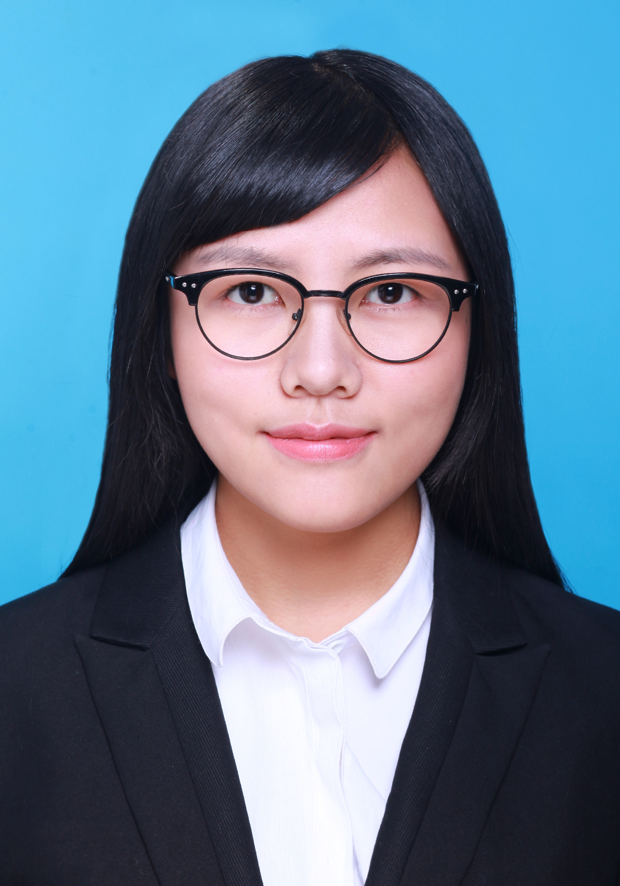
温孟夏
北京市海淀区西土城路10号北京邮电大学 学29-204，100876
（+86）189-1081-6932 1037075431@qq.com
教育背景
2013.9-2016.3  2009.9-2013.6 | 北京邮电大学 计算机学院 计算机技术专业 硕士  • 参与广东工信部能耗监控项目1项  • 校二等奖学金两次  北京邮电大学 计算机学院 计算机科学与技术专业 本科  • 毕业智育排名：23/291，公费保送研究生  • 所获奖项：校一等奖学金一次、校二级奖学金一次、校三级奖学金一次、  校级三好学生、优秀团员、优秀团干部
项目经历
2014.3-至今 数据中心能耗数据三维可视化呈现
• 该系统基于HTML5，利用3D呈现技术展示大数据中心的能耗数据的web应用系统，系统以SSH为后端框架，使用orcal数据库，前端采用Extjs框架，并使用webGL构建三维视图。
• 本人的工作是维护已有功能并根据用户需求调整和新增功能。主要包括：
- 使用heatmap.js库改进了系统温度云图显示；
- 对3D模型展示部分做了较大的改进，使用3ds Max创建模型并导入，并增添了曙光刀片型服务器的显示。
• 在过去的一年中，增加数据库表4个，新增功能模块3个，增加和修改功能点20余个，修改系统bug超过100余条，并完成了系统文档整理，进行了阶段验收和用户使用培训。
实习经历
2015.5-至今 百度EFE团队 前端开发实习生
•百度EFE技术团队是百度前端技术核心团队，支持了多模搜索、百度知心、百度糯米等多个产品线。本人主要负责商贸知心卡片和中间页的开发，学习并掌握了AMD模块化开发技术，使用less进行css样式的编辑，使用smarty编写模板，并迅速熟悉了百度的edp前端开发平台。同时也对产品的开发联调测试上线等过程有了一定的了解。实习期间，共制作知心卡片5张，商家入驻中间页，以及ChinaJoy活动中间页4个。
2013.10-2013.12 腾讯微博 政务微博事业组 实习生
•负责的内容主要是微访谈、民生服务日等一些宣传活动的页面的搭建。并处理一些日常的官微认证、推送等工作。在实习的两个月期间，共搭建了微访谈页面40余个，搭建民生服务日页面十余个，参与搭建政务微博年度盛典页面一次。
校园活动
2009.12-2013.6 计算机学院1小班团支部 团支部书记
• 策划并组织支部同学举行聚会、出游、志愿、学习等团日活动二十余次
• 带领团支部获得计算机学院优秀团支部称号、校级优秀班级称号
2009.12-2010.4 农民工希望小学志愿活动 组织者
• 组织班级同学去农民工希望小学看望农民工子弟，并给他们带去笔、本子、录音机等学习用品。
专业技能
• 英语六级（551），能够熟练阅读英文技术文档，进行基本英文会话
• 熟悉HTML/CSS/JavaScript/Http等前端知识，熟练使用Jquery、Extjs等
• 熟悉Java基本知识，了解SSH框架，对后端开发，熟悉JS/CSS，对前后端结合有一定的了解

